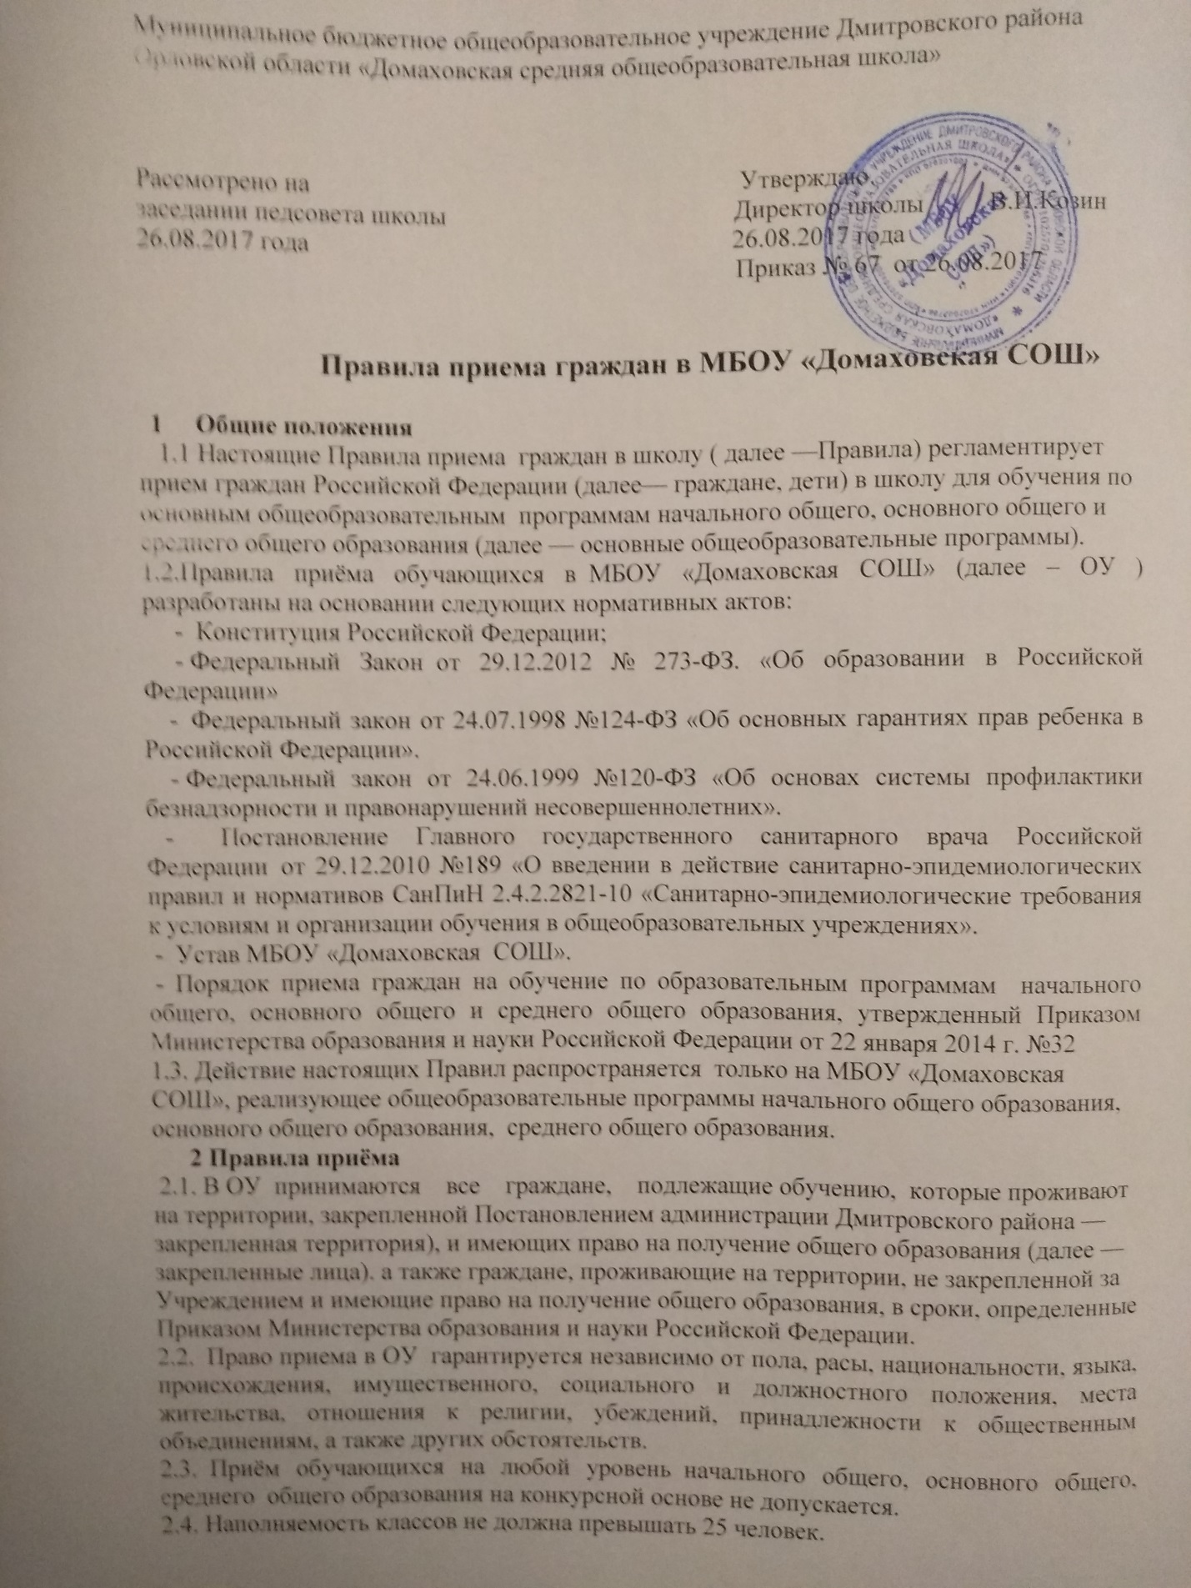
2.5. В МБОУ «Домаховская СОШ» принимаются:
    - Граждане, проживающих на закрепленной территории, (для них прием заявлений в первый класс начинается не позднее 1 февраля и завершается не позднее 30 июня текущего года). При раздельном проживании родителей место жительства ребенка устанавливается соглашением родителей, при отсутствии соглашения спор между родителями разрешается судом). Местом жительства признается место жительства его законных представителей - родителей, усыновителей или опекунов – подтверждающий документ – свидетельство о регистрации по месту жительства (по месту пребывания). Закрепленным лицам может быть отказано в приеме только по причине отсутствия свободных мест в учреждении. В этом случае для решения вопроса об устройстве ребенка родителей (законных представителей) направляют в отдел образования Дмитровского района.
    - Граждане, не зарегистрированные на закрепленной территории (для них прием заявлений в первый класс начинается с 1 июля текущего года до момента заполнения свободных мест, но не позднее 5 сентября текущего года. Если прием в первый класс всех детей, зарегистрированных на закрепленной территории, закончен до 1июля, то учреждение вправе осуществлять прием детей, не зарегистрированных на закрепленной территории, ранее 1 июля).
    - Дети, являющиеся иностранными гражданами или лицами без гражданства (для них прием заявлений в первый класс начинается с 1 июля текущего года до момента заполнения свободных мест, но не позднее 5 сентября текущего года. Если прием в первый класс всех детей, зарегистрированных на закрепленной территории, закончен до 1 июля, то учреждение вправе осуществлять прием детей, не зарегистрированных на закрепленной территории, ранее 1 июля).
  - Прием в ОУ осуществляется без вступительных испытаний (процедур отбора).
  - Учреждение не позднее 1 февраля издает приказ о количестве мест и начале приема в первый класс и в течение 10 дней после его издания размещает на информационном стенде, на официальном сайте учреждения.
  - Учреждение не позднее 1 июля размещает информацию о наличии свободных мест для приема детей, не зарегистрированных на закрепленной территории.
  - Для приема граждан в учреждение необходимо предоставить следующие документы:
    - Личное заявление родителей (законных представителей). Личное заявление родителей (законных представителей) ребенка принимается при предъявлении оригинала документа, удостоверяющего личность родителя (законного представителя), либо оригинала документа, удостоверяющего личность иностранного гражданина в Российской Федерации. Возможен прием указанного заявления в форме электронного документа с использованием информационно-телекоммуникационных сетей общего пользования. В заявлении родителями (законными представителями) ребенка указываются следующие сведения: фамилия, имя, отчество (последнее - при наличии) ребенка; дата и место рождения ребенка; фамилия, имя, отчество (последнее - при наличии) родителей (законных представителей) ребенка; адрес места жительства ребенка, его родителей (законных представителей); контактные телефоны родителей (законных представителей) ребенка.
    - Оригинал и копию свидетельства о рождении ребенка или другой документ, подтверждающий родство заявителя (или законность представления прав обучающегося).
    - Оригинал и копию свидетельства о регистрации ребенка по месту жительства или свидетельства о регистрации ребенка по месту пребывания на закрепленной территории.
    - Дополнительно родители (законные представители) ребенка, являющегося иностранным гражданином или лицом без гражданства и не зарегистрированного на закрепленной территории, предъявляют заверенные в установленном порядке копии документа, подтверждающего родство заявителя (или законность представления прав обучающегося), и документа, подтверждающего право заявителя на пребывание в Российской Федерации. Иностранные граждане и лица без гражданства все документы представляют на русском языке или вместе с заверенным в установленном порядке переводом на русский язык.
    - Родители (законные представители) детей имеют право по своему усмотрению представлять другие документы, в том числе копию паспорта, медицинское заключение о состоянии здоровья ребенка.
    - При приеме в первый класс в течение учебного года или во второй и последующий классы родители (законные представители) обучающегося дополнительно представляют личное дело обучающегося, выданное учреждением, в котором он обучался ранее.
    - При приеме в учреждение на ступень среднего общего образования родители (законные представители) обучающегося дополнительно представляют выданный ему документ государственного образца об основном общем образовании.
    - Требование предоставления других документов в качестве основания для приема детей в учреждение не допускается.
  - Копии предъявляемых при приеме документов хранятся в учреждении на время обучения ребенка.
  - Зачисление в учреждение оформляется приказом руководителя учреждения в течение 7 рабочих дней после приема документов.
  - Для удобства родителей (законных представителей) детей учреждение вправе установить график приема документов в зависимости от адреса регистрации.
  - При приеме на свободные места граждан, не зарегистрированных на закрепленной территории, преимущественным правом обладают граждане, имеющие право на первоочередное предоставление места в учреждении в соответствии с законодательством Российской Федерации и нормативными правовыми актами субъектов Российской Федерации.
  - Получение начального общего образования в ОУ начинается по достижении детьми возраста шести лет и шести месяцев при отсутствии противопоказаний по состоянию здоровья, но не позже достижения ими возраста восьми лет. По заявлению родителя (законного представителя) детей учредитель образовательной организации вправе разрешить прием детей в образовательную организацию на обучение по образовательным программам начального общего образования в более раннем или более позднем возрасте.
  - Обучающиеся, поступающие в ОУ в порядке перевода из другого ОУ, предоставляют выписку текущих оценок по всем изучавшимся предметам, заверенную печатью ОУ, личное дело.
  - Сроки подачи заявлений для приема граждан, подлежащих обучению, при комплектовании 1, 5 и 10 классов на новый учебный год:
    - Прием заявлений в первый класс для закрепленных лиц начинается не позднее 1 февраля и завершается не позднее 1 июля текущего года.
    - Для детей, не зарегистрированных на закрепленной территории, прием заявлений в первый класс начинается 1 июля текущего года до момента заполнения свободных мест, но не позднее 5 сентября текущего года.
    - Прием заявлений для обучающихся 5-х классов начинается с 1 июня и завершается 31 августа текущего года.
2.16.4 Прием заявлений обучающихся в 10 класс начинается 25 июня и завершается 30 августа.
На ступени среднего общего образования школа реализует общеобразовательные программы и программы профильного изучения отдельных предметов в целях наиболее полного удовлетворения потребностей обучающихся. Зачисление граждан в 10 класс осуществляется в соответствии с Уставом школы, Положением о профильном обучении в школе и с учётом склонностей детей к профильной подготовке по соответствующим учебным предметам.
  - Прием обучающегося оформляется приказом директора учреждения:
- для обучающихся 1 классов в течение 7 рабочих дней после приема документов;
- для обучающихся 5, 10-х классов не позднее 31 августа;
- для поступивших в течение учебного года – в день обращения.
2.21. При приёме граждан в ОУ, администрация обязана ознакомить его и (или) его родителей (законных представителей) с Уставом ОУ, с лицензией на осуществление образовательной деятельности, со свидетельством о государственной аккредитации, с образовательными программами и другими документами, регламентирующими организацию и осуществление образовательной деятельности, права и обязанности обучающихся, правилами внутреннего распорядка обучающихся. Для этого ОУ размещает копии указанных документов на информационном стенде и в сети Интернет на официальном сайте образовательного учреждения.
2.22. Между ОУ и родителем (законным представителем), лица, принимаемого на обучение, заключается Договор о предоставлении начального, основного и среднего общего образования, после заключения договора руководителем ОУ издается приказ о приеме обучающегося.
2.23. Факт ознакомления родителей (законных представителей) ребенка, в том числе через информационные системы общего пользования, с лицензией на осуществление образовательной деятельности, свидетельством о государственной аккредитации учреждения, уставом учреждения фиксируется в заявлении о приеме и заверяется личной подписью родителей (законных представителей) ребенка.
2.24. Подписью родителей (законных представителей) обучающегося фиксируется также согласие на обработку их персональных данных и персональных данных ребенка в порядке, установленном законодательством Российской Федерации.
2.25. Документы, представленные родителями (законными представителями) детей, регистрируются в журнале приема заявлений. После регистрации заявления родителям (законным представителям) детей выдается расписка в получении документов, содержащая информацию о регистрационном номере заявления о приеме ребенка в учреждение, о перечне представленных документов. Расписка заверяется подписью, ответственного за прием документов, и печатью учреждения.
2.26. Приказы размещаются на информационном стенде в день их издания.
2.27. На каждого ребенка, зачисленного в учреждение, заводится личное дело, в котором хранятся все сданные при приеме и иные документы.
2.28. Дети с ограниченными возможностями здоровья принимаются на обучение по адаптированной основной общеобразовательной программ только с согласия их родителей (законных представителей) и на основании рекомендаций психолого-медико-педагогической комиссии.

- Вступление в силу, внесение изменений и дополнений в настоящее положение

3.1. Правила вступают в силу с 26.08.2017 года.
3.2. Внесение поправок и изменений в Правила производится на заседании педагогического совета школы.
3.3. Правила действительны до принятия новой редакции.

